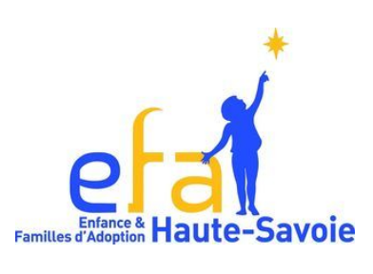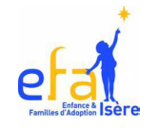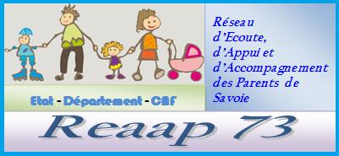
PARENTALITE POSITIVE ET ADOPTION :
Quels besoins pour les familles ?

- Vendredi 7 avril à FRANCIN
Accueil à partir de 19h : buffet apéritif offert par EFA

A 20 h : Conférence-débat animée par Marie-José SIBILLE
(Gratuit pour les adhérents EFA et 5 euros pour les non-adhérents)

Accueillir l’enfant et accompagner l’adolescent
Soutenir le parent, le couple et la famille

- Samedi 8 avril : Ateliers d’échange et de pratiques, sur inscription :

Comment bien cuisiner les émotions en famille ?

Matin ( 9h à 12h) : Parents de jeunes enfants et parents en attente (Postulants titulaires de l’agrément et ayant déjà un dossier accepté par un organisme : AFA, OAA, ASE)
Après-midi (13h30 à 16h30) : Parents d’adolescents et de jeunes adultes.

Les ateliers s’adressent aux parents NON accompagnés de leurs enfants. Ils sont ouverts aux adhérents EFA et accueilleront chacun douze parents au maximum.
Tarif : 20 euros par personne (tarif susceptible d’être revu à la baisse en fonction de l’obtention d’une subvention)

Inscription obligatoire à cette adresse : lespifpaf@free.fr

Le soutien à la parentalité bienveillante est aujourd’hui une démarche reconnue pour ses résultats positifs. C’est une parentalité active et créatrice, centrée sur le développement de l’ensemble des membres de la famille. Elle s’inspire à la fois des découvertes les plus récentes des neurosciences et sur le développement de l’intelligence émotionnelle et relationnelle.
Nous nous intéresserons à ce soutien adapté aux besoins spécifiques des familles adoptantes, à différents moments de la vie de la famille, en n’oubliant pas les parents, dont le bien-être est essentiel pour qu’ils puissent bien jouer leur rôle de figures d’attachement solides et chaleureuses ... la plupart du temps !

Activités animées par Marie-José Sibille, psychothérapeute, Auteure du livre :

ADOPTER SA FAMILLE
L’adoption internationale aujourd’hui :
Un exemple d’attachement résilient
(Marie-José Sibille dédicacera son livre lors de la soirée du vendredi 6 avril.)

L'auteure, mère de trois enfants adoptés, pratique l'EMDR et la psychothérapie intégrative depuis plus de vingt ans.
Elle se consacre maintenant aux enfants et adolescents, ainsi qu’aux familles adoptantes et aux jeunes adultes ayant été adoptés. Elle est par ailleurs formatrice et superviseur en particulier dans le cadre de l’adoption internationale.
Sur son blog, vous trouverez de nombreux articles ayant trait à l’adoption, ainsi que la présentation, un extrait et la table des matières du livre, pour inspirer vos réflexions.http://www.sibillemariejose.com/adopter-sa-famille.html

Marie-José Sibille pourra par ailleurs vous recevoir en consultation pendant la journée du vendredi à la Ravoire pour soutenir votre couple, votre parentalité, identifier des problématiques et des ressources autour de l’attachement et du lien familial. Consultations en famille, en couple ou individuelles.
La contacter directement via son blog : http://www.sibillemariejose.com/contact

